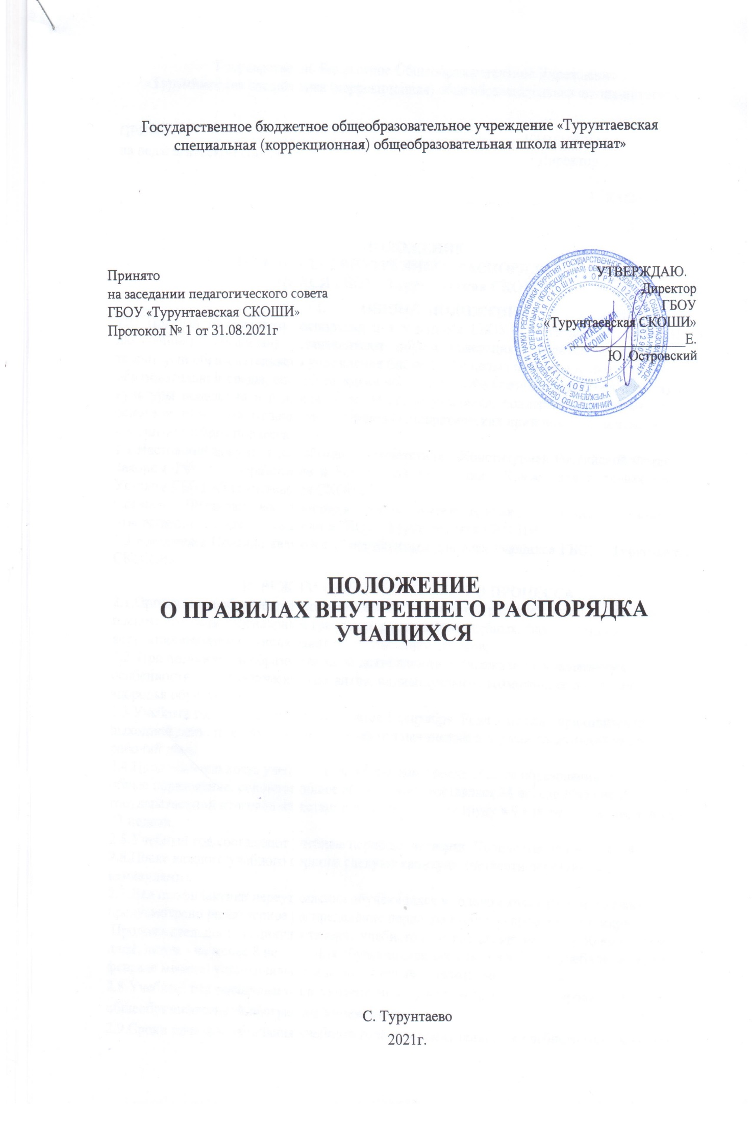Принято на заседании

Педагогического совета

протокол­ №1 от 31.08. 2023 года

ПРИКАЗ № 149-ОД от 04.09.2023 г.

**Положение**

**о Школьном ученическом совете самоуправления  
ГБОУ «Турунтаевская СКОШИ»**

1. **Общие положения**

Школьный ученический совет самоуправления является органом самоуправления ГБОУ «Турунтаевская СКОШИ». Школьный ученический совет самоуправления объединяет детей и педагогов ОО на принципах независимости, добровольности, равноправия, самоуправления.

Каждый обучающийся 5-9 классов имеет право стать членом Школьного ученического совета самоуправления в одной из школьных служб.

1. **Нормативно-правовая база**

Настоящее Положение разработано в соответствии с:

* Федеральным законом от 29.12.2012г. № 273-ФЗ «Об образовании в Российской Федерации»;
* Конвенцией о правах ребенка;
* Уставом ГБОУ «Турунтаевская СКОШИ».

1. **Цели и задачи ШУСС**

**Цели: -** привлечь обучающихся к управлению школьной жизнью;

* создать условия для реализации детьми и подростками своих интересов и потребностей.

**Задачи: -** научить детей планировать и организовывать свою ученическую жизнь в 00, и в частности внеурочную деятельность, уважая законность и права всех участников образовательного процесса:

* защищать права и законные интересы детей и подростков;
* осуществлять взаимодействие с администрацией 00. педагогическим составом в выработке решений в интересах членов самоуправления;
* развивать лучшие человеческие и лидерские качества в процессе коллективно-творческой деятельности; - стимулировать и поддерживать общественно - ценностные инициативы обучающихся.

1. **Структура и функции ШУСС**

В соответствии с основным содержанием учебно-воспитательной деятельности 00 в ШУСС образованы следующие школьные службы:

* Школьная служба волонтерства (далее - ШСВ),
* Школьная служба спорта и здоровья (далее - ШСС),
* Школьная служба примирения (далее - ШСП),
  1. - Школьная служба патриотического просвещения (далее - ШСПП).

Руководит деятельностью каждой школьной службы - куратор (педагог).

1. **Школьная служба волонтерства (ШСВ):**

* оказание конкретной помощи обучающимся, незащищённым слоям населения;
* охрана окружающей среды; - разработка и реализация социальных проектов, мероприятий и акций;
* просветительская деятельность с целью пропаганды здорового образа жизни (далее - ЗОЖ);
* помощь в организации и проведении общешкольных праздников и мероприятий;
* организация и проведение рейдов по проверке внешнего вида обучающихся, дисциплины, дежурства по школе, санитарного состояния школьных помещений, по проверке школьных тетрадей, дневников, учебников; - помощь в организации работы с социальными партнерами.

1. **Школьная служба спорта и здоровья (ШСС):**

* организация внутришкольных соревнований по различным видам спорта;
* организация различных спортивных мероприятий. Дней здоровья;
* организация и помощь в проведения физкультминуток, подвижных игр во время динамических пауз и работы группы продленного дня;
* участие в подготовке к республиканским и районным спортивным мероприятиям;
* учёт спортивных достижений обучающихся;
* просветительская деятельность с целью пропаганды ЗОЖ.

1. **Школьная служба примирения (ШСП):**

* проведение примирительных мероприятий для участников конфликтных ситуаций в ОО:
* обучение методам урегулирования конфликтов обучающихся ОО;
* развитие чувства собственного достоинства и умения уважать достоинство других;
* обучение медиативным технологиям участников образовательного процесса;
* помощь в организации деятельности региональной инновационной площадки «Медиативный подход в работе с детьми с ОВЗ («Школа • медиации»).

1. **Школьная служба патриотического просвещения (далее - ШСПП):**

* формирование у обучающихся активной жизненной позиции и патриотизма, становление и развитие высоконравственного, ответственного, творческого, инициативного, компетентного гражданина России;
* оформление сменяемого стенда «День за днем»;
* проведение тематических «Они защищают Родину. События специальной военной операции» и обзорных «По стране моей любимой» политинформаций;
* обучение в «Школе юного лектора»;
* участие во Всероссийских акциях: 3 декабря - День неизвестного солдата (возложение цветов к могиле неизвестного солдата), 9 декабря - День героев Отечества («Улицы Героев»);
* проведение исторических уроков, внеклассных мероприятий к памятным датам России.

1. **Формы работы ШУСС**

* встречи, благотворительные акции, ярмарки, мастер-классы и другие массовые мероприятия;
* пропаганда здорового образа жизни; - работа с социальными партнерами 00.

1. **Организация работы ШУСС**

Высшим органом ШУСС является общее собрание обучающихся 5-9 классов. Общие собрания обучающихся проводятся не реже 2 раз в год. В начале учебного года сроком на один год открытым голосованием на общем собрании обучающихся 5 — 9 классов избирается школьный ученический совет (далее ШУС). В ШУС избираются наиболее активные, дисциплинированные обучающиеся 5-9 классов, пользующиеся у своих товарищей авторитетом, способные повести за собой, по одному представителю в каждую из школьных служб ШУСС. Из числа членов ШУС избирается председатель и его заместитель. Председатель координирует работу школьных служб, помогает вести общие собрания. Заседания ШУС проводятся не реже одного раз в четверть (по мере необходимости могут проводиться чаще). Гласность работы ШУС, оперативность доведения всех его решений до

каждого ученика обеспечивают классные собрания.

Курирует работу каждой из служб ШУСС - куратор (педагог 00), назначенный приказом директора 00. Руководит деятельностью ШУС педагог-организатор.

1. **Права и обязанности членов ШУСС**

7.1. Члены ШУСС имеют право: - проявлять собственную активность в организации работы;

* обсуждать любые вопросы деятельности, вносить предложения, выражать свое мнение;
* участвовать во всех проводимых мероприятиях;
* избирать и быть избранными в органы самоуправления, оценивать их работу;
* обращаться в ШУСС для защиты своих прав и законных интересов;
* получать информацию о деятельности ШУСС.
  1. Члены ШУСС обязаны:
* добросовестно учиться, готовить себя к активной трудовой деятельности;
* соблюдать требования настоящего положения;
* действовать на благо школы, заботиться о ее чести и поддержании ее традиций и авторитета;
* достойно, культурно вести себя, проявлять уважение к старшим;
* уважать взгляды и убеждения, свободу и достоинство других людей;
* активно участвовать в деятельности ШУСС и выполнять его решения.

1. **Документация и отчетность ШУСС**

* протоколы общих собраний обучающихся;
* план работы ШУСС на учебный год (исходя из плана воспитательной работы ОО);
* протоколы заседаний ШУС;
* анализ деятельности ШУСС (предоставляется зам. директора по УВР в конце учебного года).